原版：

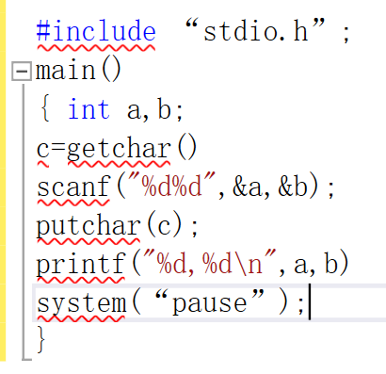

修正双引号错误：

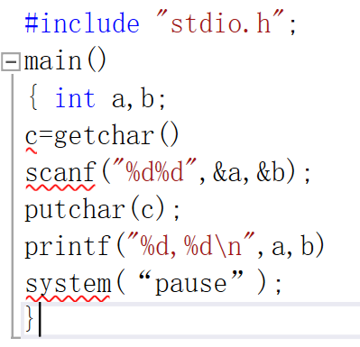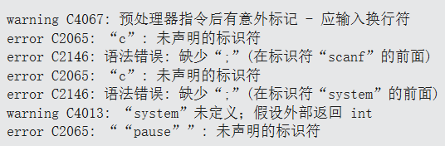

加int，定义c，去掉分号：

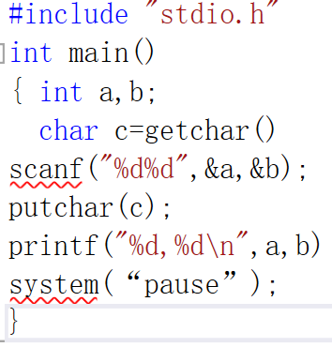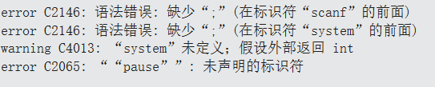

加分号：

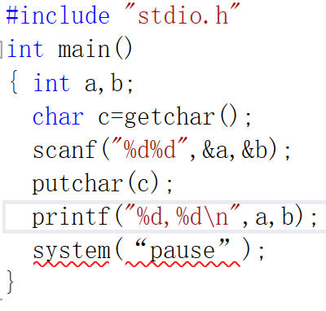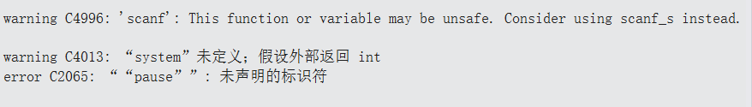

stdlib:

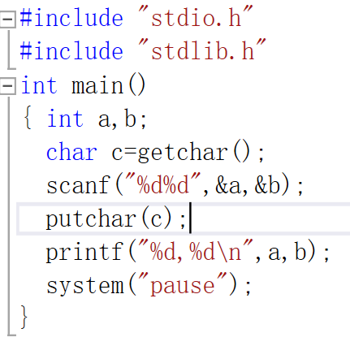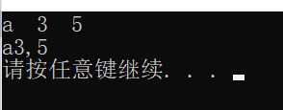

选做：

1. stdio.h math.h
2. scanf("%d %d %c %c", &x, &y,&c,&d);

7. #include "stdio.h"

#include "stdlib.h"

#pragma warning(disable : 4996)

int main(void)

{

char a;

while (1) {

printf("小写:");

while ((a = getchar()) != '\n') {

printf("大写:");

putchar(a - 32);

}

putchar('\n');

}

return 0;

}

